Мектепте экологиялық акция өткізілді...
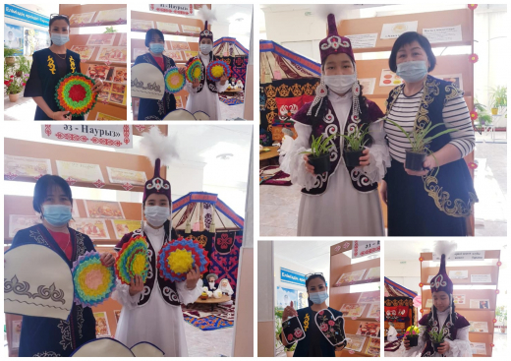

Мектепте экологиялық акция өткізілді - бөлме гүлдері мен қалдық материалдардан жасалған тұрмыстық заттардың сатылымы ұйымдастырылды. Оқушылар мен мұғалімдер өмірде пайдалы болатын жаңа нәрселерге екінші өмір сыйлады. Жиналған қаражат мектеп ауласын абаттандыруға жұмсалады.

В школе прошла экологическая акция...

В школе прошла экологическая акция - распродажа комнатных цветов и изделий для быта из бросового материала: прихватки, подтарельники, экосумки, повязки на голову и разные интересные мелочи. Наши ученики и учителя дали вторую жизнь новым вещам, которые пригодятся в жизни. Собранные средства пойдут на благоустройство школьного двора.

